Milí donátoři a přátelé fondu PULS!

Pokud ve vaší domácnosti používáte platby inkasem prostřednictvím služeb SIPO, můžete je využít i pro zasílání vašich darů. Stačí udělat následující kroky:

- Vyplňte a podepište níže uvedený formulář.
- Zašlete ho oskenovaný na puls@dieceze.cz nebo poštou na adresu Fond PULS, Petrov 5 Brno 601 43.

S tímto formulářem Vašeho souhlasu již vše ostatní zařídíme. Děkujeme za Vaši ochotu pravidelně darovat.
V případě jakýchkoliv dotazů nás kontaktujte na tel. 533 033 344

Pavel Kafka, správce Fondu

Svolení k inkasní platbě prostřednictvím SIPO
Dávám souhlas brněnskému biskupství (IČ 00445142), aby z níže uvedeného čísla SIPO inkasovalo uvedenou částku jako dar určený do Fondu na podporu kněží a pastorace brněnské diecéze (PULS).
Jméno a příjmení: ……………………………………………………………………………………………….
Adresa a PSČ: ………………………………………………………………………………………………………
(E-mail: …………………………………………………………………………Telefon …………………………)
Dárcovské číslo (pokud jste registrován jako donátor)…………………………………………….
Spojovací číslo SIPO (najdete na dokladu SIPO v okénku s číslem 2)…………………………..
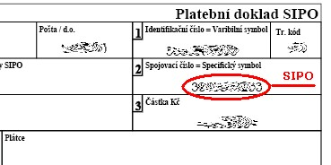
Chci přispívat měsíčně (zatrhněte, příp. doplňte jinou částku)
50 Kč 100 Kč 200 Kč jiná částka …….. Kč

V ……………………………….… dne ……………………………

Podpis ……………………………..

